L’architecture par-delà structure et conjoncture.
Par Renaud Pleitinx

Résumé
Cette conférence, prononcée le 16 février 2011, à Louvain-la-Neuve, dans le cadre du deuxième séminaire conjoint UCL/PUCP, intitulé « Systèmes formels et projet : l’édifice » propose une compréhension de l’architecture fondée sur les hypothèses de la « Théorie de la Médiation ». Ces dernières permettent de donner un sens rigoureux aux termes : « système formel » en architecture.
Définie comme la production de l’habitat, l’architecture est comprise, en termes médiationnistes, comme l’ensemble des opérations qui tendent à résoudre la contradiction, à résorber l’écart, entre les formes (système formel) et les choses (situation réelle) de l’habitat.

Mots-clés
Architecture, Théorie de la médiation, système formel, choses réelles, structure, conjoncture.

Introduction
L’enjeu de mon intervention est d’apporter une contribution théorique aux questions soulevées par l’argument de ce séminaire en adoptant un point de vue médiationniste. Il s’agira de proposer une compréhension des termes « système formel » dans le champ de l’architecture. Cette compréhension, que je vous soumets, s’inscrit dans le cadre conceptuel de la Théorie de la Médiation (TdM).

La TdM est une ambitieuse entreprise de refondation des sciences humaines. Elle a été initiée par deux complices : Jean Gagnepain et Olivier Sabouraud. Jean Gagnepain était linguiste et Olivier Sabouraud neurologue. Tous deux ont été professeurs à l’université de Rennes, en Bretagne.
La TdM, dite aussi « Anthropologie clinique », veut rendre possible une explication des faits spécifiquement humains. Elle soutient qu’une telle explication doit nécessairement se fonder sur un modèle expérimentalement vérifié.
L’explication médiationniste des comportements humains se fonde ainsi sur quatre hypothèses qui établissent les principes du fonctionnement de la rationalité humaine. La combinaison de ces quatre hypothèses constitue ce qu’il convient de nommer un « modèle » anthropologique. Fidèle à une conception poppérienne de la Science, la TdM entend que les hypothèses constitutives de ce modèle anthropologique soient vérifiées ou plus exactement corroborées expérimentalement. Une originalité de la TdM est de mener ses expériences en milieu hospitalier. Les hypothèses constitutives du modèle y sont confrontées aux dissociations pathologiques survenant chez des patients cérébrolésés. Les traumatismes entraînent en effet des troubles du comportement, mais ces troubles n’affectent pas l’ensemble des comportements. On constate que les pertes de capacités ou de facultés sont sélectives. L’idée médiationniste est que le modèle doit pouvoir rendre compte de ces pertes de facultés sélectives.
Deux hypothèses médiationnistes sont nécessaires pour introduire mon propos. J’introduirai les suivantes plus tard, à point nommé. Je vais donc vous présenter deux principes qui, selon le modèle médiationniste, animent nos comportements humains.

Le premier principe établit une distinction entre les capacités communes aux hommes et aux animaux et les facultés spécifiquement humaines. L’homme et l’animal ont en effet en commun des capacités d’organisation et de traitement des données acquises par les voies sensorielles et motrices. Ces capacités leur donnent à tous les deux un accès naturel à ce que nous nommerons les choses. Elles leur permettent en outre de les traiter en série, de telle sorte qu’il leur est possible de rapporter une première chose à une seconde. Mais l’homme en exception sur le règne animal possède deux facultés constitutives de sa rationalité. Deux facultés par lesquelles il émerge à un ordre culturel qui le sépare du règne naturel.

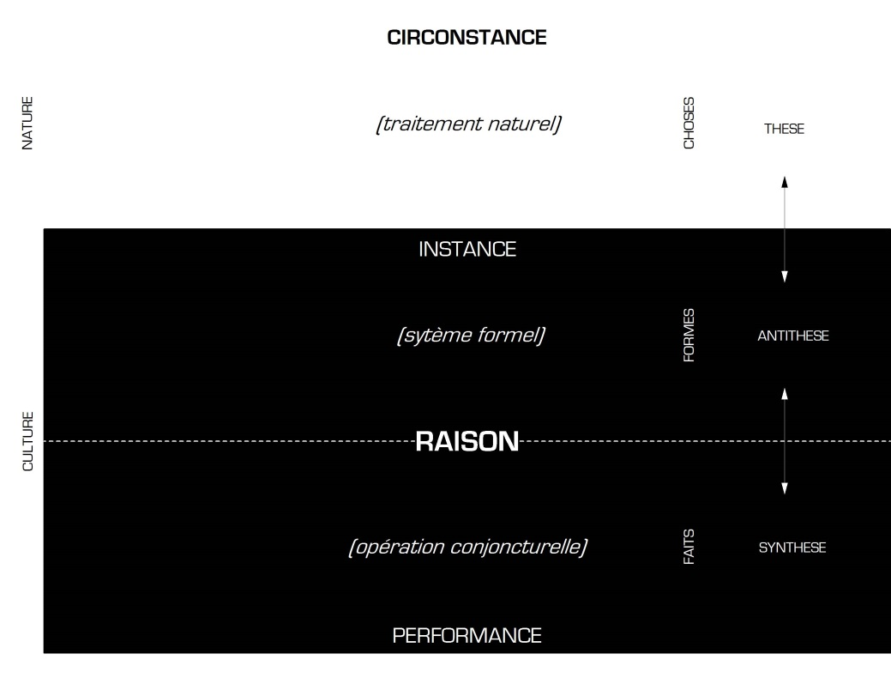
Schéma 1. La rationalité.
La première est une faculté de discrimination abstraite. Elle instaure un ensemble de valeurs vides de tout contenu, définies de manières négatives et structurales. Autrement dit, l’humain émerge à ce que l’on peut nommer un « système formel » pourvu que les deux termes du syntagme soient entendus au sens que leur accordait Saussure, le père désigné du structuralisme : « système » désigne un ensemble de valeurs définies par rapport aux autres et « formel » veut dire « abstrait », « vide de tout contenu objectif ou réel ». Plutôt que « système formel », on peut aussi dire « structure », dans son acception structuraliste ou encore « instance », selon l’usage consacré par la TdM. Pour faire court, je parlerai à l’occasion de « formes » — au pluriel.
L’accès, l’émergence à un « système formel » instaure un écart entre les capacités animales et les facultés humaines, une distance qui est celle de l’abstraction. Cet écart sépare les domaines distincts de la nature et de la culture.
Mais si l’humain possède une faculté de discrimination abstraite, il dispose aussi d’une faculté complémentaire qui lui permet néanmoins d’établir quelque rapport aux choses du monde. Cette faculté réinvestit les valeurs formelles d’un contenu réel. Pour ce faire, elle réaménage les formes de manière à les rendre adéquates aux choses. Ce faisant, elle conteste la structuration abstraite. Cette faculté qui s’oppose à l’instance nous la nommerons performance. La performance tend à résorber l’écart entre les formes et les choses. À vrai dire, cet écart ne peut jamais être entièrement résorbé. Le résultat de la performance qui opère un retour aux choses n’est pas une chose, mais ce que nous nommerons un « fait », soit le résultat d’un traitement rationnel des choses.
On peut décrire le fonctionnement de l’ensemble des capacités naturelles et facultés culturelles selon un schéma inspiré de la dialectique hégélienne ; schéma constitué de trois moments contradictoires deux à deux : thèse ; antithèse ; synthèse. Comme vous le savez certainement : l’antithèse est la contradiction de la thèse. La synthèse apporte pour sa part une contradiction à l’antithèse, c’est dire finalement qu’elle contredit la contradiction. De ce fait, elle n’implique pas un retour à la thèse, mais un dépassement de la contradiction entre la thèse et l’antithèse. Nous avons pris l’habitude de considérer ce schéma comme un processus historique. Le modèle de la TdM nous demande de le comprendre de manière intemporelle, tous les moments dialectiques étant simultanés.

Puisqu’il est l’objet désigné de ce séminaire, je voudrais pour conclure ce premier point insister sur le statut du « système formel ». Le système formel tel qu’entendu par la TdM n’est pas une chose, un objet du monde ou un produit de notre activité. Il est une faculté rationnelle conditionnée par le développement de notre cerveau. Dans une perspective médiationniste, l’homme est l’animal doué d’un système formel. Ce système formel est le filtre au travers duquel l’homme appréhende les choses du monde. D’où le terme médiation… Jean Gagnepain disait que c’est pour contredire Bergson qu’il a choisi ce mot. Car, il n’y a pas de « données immédiates de la conscience ». Le rapport de l’homme aux choses est toujours médiatisé par une instance, un ensemble de valeurs formelles. Celles-ci constituent un découpage abstrait, un principe de discrimination ou d’analyse que l’homme oppose au réel.
Mais ce système formel n’est rien sans une seconde faculté que j’ai nommée, selon l’usage médiationniste : performance. La performance s’oppose à l’instance. Elle tâche de résorber l’écart entre le système formel et les situations réelles.
Ce faisant, elle occulte les opérations constitutives du système formel. Réinvestissant les formes d’un contenu réel, la performance les positive de telle sorte que les effets du système formel demeurent phénoménologiquement implicites. Le système formel, notre faculté de discrimination abstraite, constitue finalement l’« inconscient » de toute production humaine. Le paradoxe historique est que le « système formel », malgré son caractère implicite, a durant le moment structuraliste capté l’attention des chercheurs. Notre présence ici et nos discussions sont encore dans le sillage de cette grande époque. En revanche, les opérations performantielles restent, la plupart du temps, peu ou pas élucidées. J’aurai à cœur de rétablir l’équilibre théorique entre l’instance, la performance et les circonstances, de manière à rendre compte du processus dialectique qui anime notre rationalité.

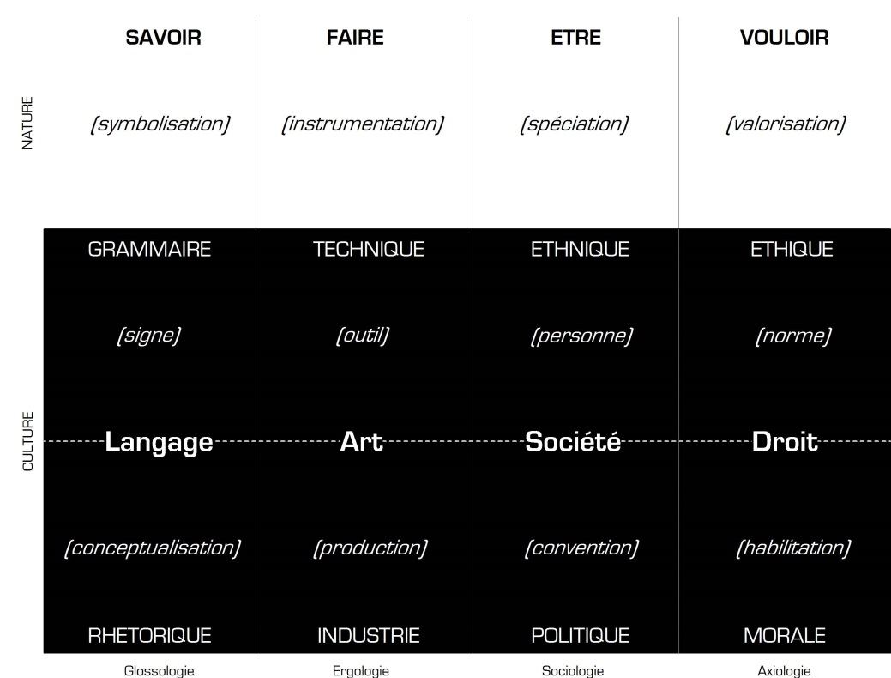

Schéma 2. Les quatre raisons.
Je passe à la deuxième hypothèse qu’il importe de formuler pour introduire mon propos. Celle-ci met en lumière un deuxième principe qui réfute l’unicité de la rationalité humaine. La TdM pose en effet l’existence de quatre grandes fonctions cérébrales auxquelles accède tout animal : Savoir, Faire, Être, Vouloir. La clinique permet de l’attester, ces quatre fonctions sont irréductibles les unes aux autres. Elles permettent de distinguer dans nos comportements quatre plans distincts et autonomes. L’hypothèse médiationniste est que la rationalité humaine — identique en son principe — s’applique séparément au Savoir, au Faire, à l’Être et au Vouloir dont l’homme et l’animal sont tous deux capables. La rationalité humaine est ainsi diffractée en quatre raisons distinctes qui toutes présentent un fonctionnement dialectique identique.

Ces quatre raisons sont :

- la raison du Signe, c’est-à-dire la faculté au langage,
- la raison de l’Outil, c’est-à-dire la faculté à l’art,
- la raison de la Personne, c’est-à-dire la faculté à la société,
- La raison de la Norme, c’est-à-dire la faculté au droit.

Il y a ainsi quatre raisons humaines irréductibles les unes aux autres, qui toutes présentent le même processus rationnel dialectique. Il y a donc quatre instances, quatre performances, mais aussi quatre types de circonstances. Le modèle dès lors se complique quelque peu. À titre d’information (ces précisions ne sont pas nécessaires à mon propos futur) :

- sur le plan du Savoir, la raison langagière oppose l’instance grammaticale et la performance rhétorique,
- sur le plan du Faire, la raison artistique oppose l’instance technique à la performance industrielle,
- sur le plan de l’Être, la raison sociale oppose l’instance ethnique à la performance politique,
- sur le plan du Vouloir, la raison juridique ou du droit, oppose l’instance éthique à la performance morale.

Mais, si le modèle médiationniste distingue quatre raisons irréductibles, il permet de concevoir que dans un fonctionnement courant, ces raisons interfèrent les unes avec les autres. L’une prenant une autre pour une chose à traiter. C’est ainsi que l’on peut Savoir-Faire, Vouloir-Savoir, Faire-Être, mais aussi Vouloir-Faire-Être… etc. Les combinaisons sont nombreuses et pour tout dire en nombre infini. Ce sont, à vrai dire, ces plis et replis des raisons les unes sur les autres qui font l’étoffe de la culture. Mais ce sont aussi ces plis et replis qui, d’un point de vue phénoménologique, globalisent les effets des raisons de telle sorte que tout fait de culture apparaît toujours de prime abord comme un mixte des quatre raisons.
Pour conclure ce deuxième point, il importe d’insister sur le fait que ces quatre raisons sont autonomes et d’égales importances. Cela veut dire qu’aucune n’est le préalable ou la conséquence d’une autre, mais aussi qu’aucune ne prévaut sur les autres. Langage, art, société, droit, constituent des parts égales et irréductibles de l’humain.
Ainsi l’homme devient homme en émergeant à une rationalité dialectique, en accédant à un système formel, mais cette rationalité est diffractée, écartelée de telle sorte qu’il n’y a finalement pas un « système formel », mais quatre.

Le modèle de l’anthropologie clinique est, à mes yeux, le tableau de Mendeleïev des sciences humaines. Il a d’abord un même statut fondateur. De même que le tableau de Mendeleïev a fondé la chimie moderne, le modèle médiationniste, exploitable à des fins heuristiques, permet de fonder une authentique anthropologie. En établissant la ligne de partage entre les capacités cérébrales naturelles et ce qui relève de leur acculturation par les raisons humaines, il distingue les domaines des sciences naturelles et des sciences humaines. Mais, le modèle éclaté en quatre raisons distinctes fonde aussi simultanément quatre sciences humaines. Quatre sciences distinctes, chacune fondée sur le modèle explicatif d’une des quatre raisons humaines. Elles sont :

- la glossologie ou la science du langage,
- l’ergologie ou la science de l’art,
- la sociologie ou la science de la société,
- l’axiologie ou la science du droit, de la raison de la Norme.

Le postulat d’un fonctionnement dialectique — identique pour chaque raison — autorise des transpositions analogiques entre les domaines réservés aux quatre sciences. Elles sont donc susceptibles de collaborer. Par ailleurs, l’interférence entre les raisons ouvre des domaines de convergence possible entre les quatre sciences, alors susceptibles de mise en commun interdisciplinaire.
Mais, le modèle de la TdM possède aussi la même vertu de précision que le tableau de Mendeleïev. La combinaison des quatre hypothèses médiationnistes offre une subtilité d’appréhension des faits culturels remarquable. Pour illustrer ce point, je me contenterai d’indiquer que la TdM déploie une langue riche de plus de mille vocables, tous définis sans ambiguïté pour désigner les multiples et divers aspects des comportements humains.
Un point remarquable est qu’en postulant l’autonomie des raisons, la TdM permet de dépasser une aporie de la tradition structuraliste. Cette aporie est résumée par ces mots de Françoise Dolto (qui n’était pas vraiment une structuraliste) : tout est langage. Dans une perspective médiationniste, une telle affirmation est irrecevable, car l’homme est l’animal doué d’une rationalité diffractée. Ce qui implique que la seule structuration langagière ne permet pas de tout expliquer. C’est à mon sens, une chance pour la théorie de l’architecture qui s’est quelques fois perdue dans les impasses du symbole, du signifiant et du signifié, de la signification et du sens. La TdM nous offre d’appréhender les mécanismes implicites et explicites de l’architecture sur le terrain silencieux qui est le sien.

Mon travail de thèse s’inscrit dans le programme de recherche initié par Jean Stillemans et Marc Belderbos il y a maintenant une trentaine d’années. Ma contribution consiste à tirer tous les fruits de la TdM pour construire une théorie de l’architecture. C’est un vrai labeur, heureusement allégé par le soutien que m’offrent mes promoteurs Jean et Marc, mais aussi le professeur René Jongen, fin connaisseur de la TdM et de la raison langagière en particulier. C’est un morceau de ce travail de thèse que je vous livre aujourd’hui.

Si on prend le modèle de la TdM au sérieux, deux grands impératifs méthodologiques s’imposent. Il faut d’abord déconstruire l’« architecture ». C’est-à-dire démêler le nœud des interférences entre l’architecture et d’autres raisons incidentes qui occultent les mécanismes propres à l’architecture. Autrement dit, si l’on prend le modèle de la TdM au sérieux, il faut répondre à cette question : de quelle science humaine relève l’architecture (il y en a quatre) ?
Mais, on prend le modèle de la TdM au sérieux, il faut aussi rendre compte du processus dialectique auquel en tant que production humaine, l’architecture prend nécessairement part. Il convient alors de rendre compte, en architecture, d’un combat entre les formes et les choses, entre une instance et des circonstances, entre un système formel et des situations réelles.
Consentant ici à ces deux impératifs, je proposerai d’abord une définition de l’architecture comme production de l’habitat. J’assignerai l’architecture sur le plan du faire pour en confier exclusivement l’étude à l’ergologie médiationniste. Pour ce faire, je distinguerai l’architecture de la discipline socialement instituée de l’architecte qui inclut le projet d’architecture et le dessin d’architecture.
Je soutiendrai ensuite que l’architecture, en tant que production de l’habitat, est une performance dont l’opération est de dépasser la contradiction entre les formes et les choses de l’habitat. J’expliquerai bien évidemment ce qu’il faut entendre par formes et choses de l’habitat, et serai alors en mesure d’exposer les opérations par lesquelles la contradiction qui les oppose est dépassée.

Première partie
Préalable méthodologique imposé par le modèle médiationniste, il faut déconstruire l’architecture. C’est-à-dire démêler les interférences entre l’architecture et d’autres raisons qui occultent ses mécanismes propres. Cela suppose de nous défaire de quelques déformations professionnelles. C’est en effet l’unité du métier rendant solidaires les multiples tâches confiées socialement à l’architecte qui induit, dans nombre d’explications des faits d’architecture, la confusion de dimensions anthropologiquement distinctes.
L’architecte est un ouvrier, il collabore à la production de l’habitat, à l’édification des constructions destinées à l’habitation des hommes. Mais l’architecte n’est pas un ouvrier comme les autres. Il est le maître d’œuvre ou comme l’indique l’étymologie du mot « architecte » : le chef des ouvriers. Cette place, socialement assignée, comporte des obligations. La division du travail veut que ce soit à l’architecte d’établir « le projet d’architecture ».
Le vocable « projet » mérite d’être soupesé. Il admet en français deux acceptions que retient Le Robert : « travail préparatoire, élaboration préalable », mais aussi « intention, désir que l’on caresse ».
Les architectes usent couramment du mot « projet » sans en défaire la polysémie. Cet usage ambigu recouvre opportunément la dualité de leurs obligations professionnelles ou disciplinaires : décider et dessiner.
C’est à l’architecte qu’il revient en effet de prendre les décisions. Il a pour tâche de balancer les coûts et les bénéfices de la production de l’habitat. Nécessairement, il établit une « hiérarchie des valeurs » qui permet de départager l’important de l’accessoire. Il fait passer les demandes au crible des normes qui lui sont imposées ou que lui-même s’impose. Il en va de la légitimité de l’architecture, des règles et règlements qu’il faut respecter, déjouer ou sublimer.
Mais c’est aussi à l’architecte que revient d’élaborer l’ouvrage, c’est-à-dire de le produire de manière préalable. L’architecte en effet, construit et habite l’ouvrage par avance : il prépare le terrain. La raison de cette préparation est évidente, il s’agit de ne pas se tromper, compte tenu du coût élevé de l’entreprise de construction et de l’importance de sa destination : accueillir des personnes. En première instance, nos dessins et nos maquettes servent à cela : différer la production de l’habitat.
En résumé, la discipline de l’architecte l’oblige à la décision et au dessin. L’architecte est responsable comme le disait Alberti du designo : à la fois dessein et dessin. L’apprentissage de l’architecte vise la maîtrise de l’un et de l’autre.
La production de l’habitat constitue bien l’objet du métier ou de la discipline de l’architecte, ce à quoi il collabore. Mais, la répartition des rôles place l’architecte deux fois à distance de la production de l’habitat. D’une part l’architecte entrevoit la production de l’habitat au travers de la négociation des désirs et d’autre part, il produit l’habitat de manière préalable par la médiation d’outil de représentation : dessin, maquette, etc. Ce double « travers » induit une confusion courante entre la discipline de l’architecte, le projet d’architecture, le dessin d’architecture et la production de l’habitat.
Pourtant le modèle médiationniste oblige à défaire les fils qui s’intriquent du point de vue de l’architecte. En médiationniste, je considère en effet que l’habitat et le dessin bien qu’ils relèvent tous deux de l’activité outillée, diffèrent radicalement quant à leur finalité respective, l’un a pour fin de faire habiter les personnes, l’autre de décrire et d’écrire l’habitat. Je soutiens en outre que la production de l’habitat et les voies de la décision relèvent de facultés rationnelles distinctes, autonomes en leur principe. Elles échoient dès lors à des sciences humaines distinctes. Ces distinctions, que le modèle anthropologique fait entrevoir, m’obligent à fixer un vocabulaire qui permette d’en tenir compte.
Je désigne par architecture : non pas la discipline de l’architecte, mais la production de l’habitat, c’est-à-dire l’exécution des constructions exploitées à des fins d’habitations.
Je désigne par discipline d’architecture, les obligations socialement instituées de l’architecte. Celles-ci incluent le projet d’architecture que je distingue du dessin d’architecture.
Par projet d’architecture, je désigne exclusivement le processus décisionnel qui porte sur la production de l’habitat. Par projet d’architecture, je désigne ainsi l’incidence de la raison de la Norme sur l’architecture. Une théorie du projet d’architecture suppose une théorie générale de la Norme, c’est-à-dire une axiologie. La TdM propose une telle théorie. Elle ordonne les notions de pulsion, de valeur, de Norme, de réglementation, d’habilitation… d’éthique et de morale.
Par ailleurs, je nomme dessin d’architecture, la production de l’architecture différée par la médiation technique d’outil de représentation. Une théorie du dessin d’architecture relève de l’iconologie dont le principe explicatif se situe sur le plan de l’activité.
On peut évidemment discuter le sens étroit que je réserve au mot architecture. D’aucuns voudront peut-être qu’architecture désigne la discipline de l’architecte. C’est une acception tout à fait recevable, mais que je ne retiens pas.
Certes, ma définition de l’architecture est restrictive. Certes, elle réduit le sens courant du terme architecture ; elle en exclut toute connotation disciplinaire. C’est à mon sens une condition épistémologique pour faire de l’architecture un objet scientifique. Ne pas réduire l’architecture aux obligations socialement instituées de l’architecte est le prix à payer pour qu’une science de l’architecture advienne. Son objet est alors la production de l’habitat détachée de ses outils de représentation et éloignée des décisions ou jugements portés à son endroit.
En outre, définir l’architecture comme la production de l’habitat permet d’identifier son lieu d’explication propre, à savoir la faculté exclusive dont elle relève : notre faculté à outiller notre activité. L’architecture alors ne relève ni de la sociologie ni (ou l’histoire), ni de l’axiologie, ni d’aucune linguistique ou sémiotique. Pour être bien comprise, l’architecture suppose une ergologie, une science de l’artefact pensé en son principe exclusif.
Pour conclure ce point important, j’ajouterai qu’en définissant l’architecture comme une production de l’habitat, je l’assimile à une performance artistique (performance artistique) spécialisée dans l’habitat. L’architecture peut alors se définir comme l’ensemble des opérations qui lèvent l’inadéquation entre les formes et les choses de l’habitat. Cette définition exclut, en creux, trois choses :

- L’architecture n’est pas une instance, elle n’est pas identifiable à une structure ou à un système formel.
- L’architecture est irréductible aux choses auxquelles elle pourvoit, aux circonstances et à leurs paramètres.
- L’architecture en tant que performance ne se confond pas avec son produit : l’habitat. Au sens où j’entends le mot architecture, il est impropre de dire qu’on produit de l’architecture. L’architecture est l’opération même qui produit l’habitat.

Telle est finalement ma ligne : penser l’architecture sur le plan du faire exclusivement, c’est-à-dire dans l’élément de l’outil où, en tant que production de l’habitat, elle est une performance artistique.

Deuxième partie
Le temps me manque pour vous exposer le modèle de la raison de l’outil qui vaut pour toute production outillée. Il conviendrait que je vous le présente dans sa généralité pour ensuite le particulariser à l’architecture. Faute de temps, j’irai droit à l’architecture. Pour ce faire, il me faut néanmoins expliciter un principe de fonctionnement de la raison de l’outil qui fait appel à une troisième hypothèse médiationniste.

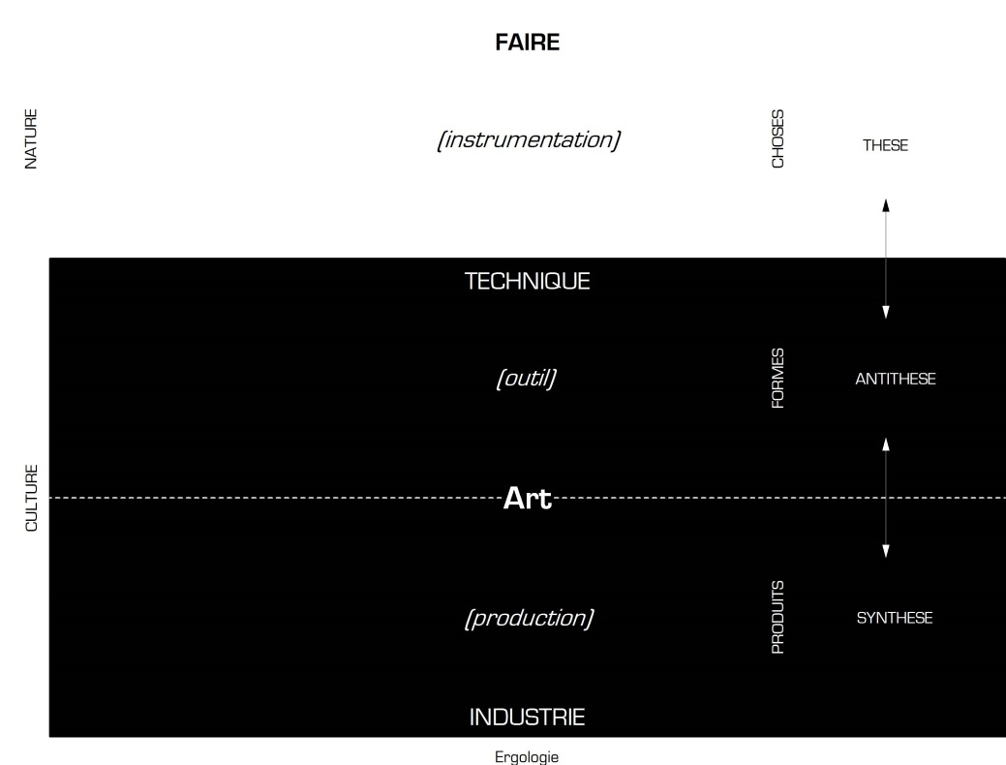

Schéma 3. La raison de l’outil.
La théorie de la médiation reconnaît que sur le plan de l’activité ou du Faire, l’homme partage avec l’animal la capacité de focaliser ses mouvements en gestes. Il est en outre capable d’associer deux gestes consécutifs dans une relation de moyen et de fin. Or, la rationalité humaine dialectique s’applique à cette relation opérant séparément sur chacun de ses termes. Ainsi la raison de l’outil peut être décrite comme l’acculturation de la relation qui lie un moyen à une fin. La raison de l’outil, rationalise, c’est-à-dire formalise et réalise, les moyens et les fins de notre activité. De ce fait, la raison de l’outil est tout au long de sa dialectique dédoublée. L’outil comme une pièce de monnaie, présente deux faces, distinctes, mais indissociables : celle des moyens et celle des fins. Dans la raison de l’outil, le moyen et la fin sont strictement analogues au son et au sens dans la raison langagière.

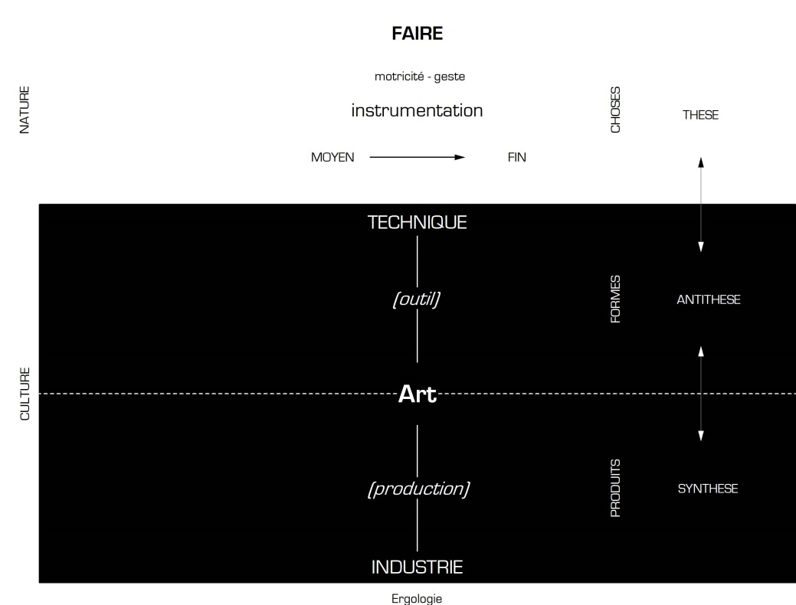
Schéma 4. La bifacialité de l’outil.
En situant l’architecture sur le plan du Faire, je l’ai donc aussi subrepticement localisée sur le plan des moyens et des fins. Il faut en conclure que l’architecture en tant que production de l’habitat participe à la mise en œuvre des moyens et pourvoit aux fins de l’habitat. Mais quels sont-ils ? Comment décrire l’architecture, la production de l’habitat en termes de moyens et de fins ? C’est une question qu’aucun médiationniste n’a jamais posée, et à laquelle aucun médiationniste n’a répondu jusqu’ici. Et pourtant elle est décisive pour ce qui nous concerne. La logique du système médiationniste est telle que si l’on n’y répond pas, il n’y a aucune chance que l’on puisse rendre le modèle ergologique opérant en matière d’architecture. Il faut donc y répondre.
Ma proposition est que les moyens de l’architecture sont des constructions, des édifices de matière et que les fins de l’architecture sont toutes liées à l’habitation, une fréquentation corporelle. En bref, les moyens et les fins de l’architecture sont respectivement : une construction pour une habitation.
Cette proposition est le nœud de ma thèse. Elle constitue ma seule intervention dans la théorie de la médiation. Tout ce que je vous ai dit jusqu’ici, à quelques nuances près, est déjà établi par la TdM. Tout ce que je vous dirai ensuite sera déduit des hypothèses médiationnistes. Cette proposition est donc une précision que j’apporte au modèle ergologique. Précision décisive, car elle permet de particulariser le modèle de la raison de l’outil à l’architecture.

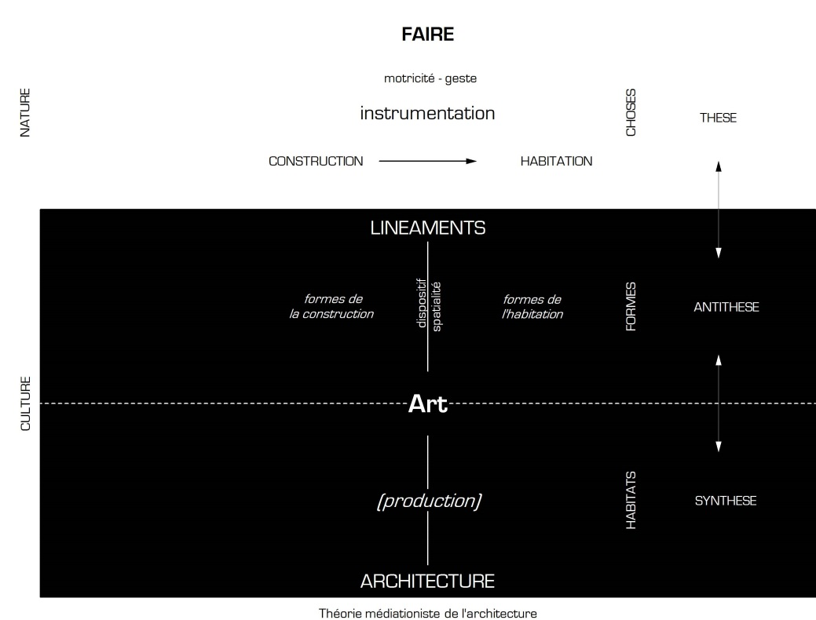

Schéma 5. Les faces de l’architecture.
Pour être honnête, cette précision que j’apporte au modèle ergologique, je n’en réclame pas la paternité. À vrai dire, je la tiens de mes Professeurs Jean-François Marbardi, Jean Stillemans et Marc Belderbos. Jean et Marc en particulier, dans des styles très différents, ont toujours insisté sur les deux versants de l’architecture, toujours à la fois bord et étendue, matière et vide. C’est par eux que j’ai appris que l’architecture noue dans un rapport indéfectible la construction et l’habitation.
Toute ma thèse finalement repose sur une opération très simple : croiser les hypothèses de la TdM avec cette proposition qui m’a été transmise par mes professeurs, aujourd’hui promoteurs. Je voulais ici leur rendre cet hommage et les remercier de l’attention bienveillante qu’ils prêtent à mon parcours même lorsque le souffle de la TdM me pousse à adopter d’autres points de vue sur l’architecture que les leurs.
Alors pour conclure ce point, j’insisterai sur le fait qu’en tant que performance artistique, l’architecture est un processus dédoublé, que l’architecture est toujours partagée entre la construction et l’habitation, et que l’habitat lui-même ne désigne rien d’autre qu’un ouvrage autant construit qu’habité.
Je voudrais enfin vous faire remarquer qu’en proposant la construction et l’habitation comme le moyen et la fin de l’architecture, je continue à réserver au vocable « architecture » un sens très général. Je n’exclus de ses œuvres, c’est-à-dire de l’habitat, ni le territoire, ni la ville, ni l’édifice, ni la salle, ni le meuble. Même les véhicules, tels que le bateau et le train sont du ressort de l’architecture puisqu’ils sont aussi des matières édifiées et fréquentées corporellement. Ainsi les expressions : architecture navale, architecture de jardin, architecture urbaine et architecture d’intérieur sont tout à fait recevables. Elles désignent avec justesse une spécialité dans cette spécialité qu’est déjà l’architecture au regard de toutes les productions outillées.

Troisième partie
Je vais à présent mieux définir ce que j’ai appelé les formes et les choses de l’habitat pour dans un dernier temps indiquer les opérations proprement architecturales qui lèvent leur contradiction, qui résorbent l’écart entre les formes et les choses de l’habitat.
J’en viens d’abord aux formes de l’habitat. À vrai dire, je dis « formes de l’habitat » pour faire court. Il serait plus correct de dire « structure de l’habitat » ou « instance de l’habitat » pour désigner l’ensemble des valeurs formelles logées quelque part dans les méandres de notre cerveau où nous « puisons » pour produire notre habitat. Pour faire court, je propose de faire usage du mot Linéaments. J’emprunte le vocable à Alberti pour nommer cela même qu’il visait à mon sens, dans son De re aedificatoria : l’ensemble des valeurs formelles de l’architecture.
Je vous rappelle les propriétés qui caractérisent de manière très générale les valeurs formelles. Pour commencer, elles sont abstraites, elles n’ont aucun contenu positif. De ce fait elles se définissent négativement. Précisément, elles se définissent de ne pas être ce qu’elles ne sont pas. Elles sont aussi définies structuralement c’est-à-dire par rapport à d’autres. Rigoureusement, les valeurs formelles sont définies de ne pas être l’autre qu’elles ne sont pas. L’ensemble de toutes ces valeurs constitue ce que nous avons convenu de nommer, en cette occasion, un système formel.
Mais l’habitat présente deux faces : la construction et l’habitation respectivement moyen et fin de l’architecture. S’il y a des formes de l’habitat, il doit donc y avoir d’un côté les formes de la construction et d’un autre côté les formes de l’habitation. Il y a toujours ainsi, s’agissant d’architecture, deux systèmes formels autonomes — celui de la construction et celui de l’habitation.
Alors, pour vous permettre d’appréhender ce dont je parle en disant formes de la construction et formes de l’habitation, je dirai que du côté de la construction, les formes sont les valeurs abstraites, décelables dans la construction indépendamment de sa mise en œuvre et dont une modification modifie l’habitation. Les valeurs formelles de construction peuvent être de natures diverses : il y a bien sûr des valeurs d’un genre géométrique, qui touchent aux dimensions, aux inflexions droites ou courbes de la matière, mais il y a aussi des valeurs qui isolent des propriétés telles que l’opacité opposable à la transparence ou encore le caractère isolant vs non isolant. Autant de valeurs abstraites qui ne laissent rien présager de la matière qui effectivement les incarnera, de la main ou de la machine qui les mettra en œuvre.
Du côté de l’habitation, les formes sont les valeurs abstraites décelables dans l’habitation indépendamment de leur exploitation, attestées par un dispositif bâti. Pour le dire en bref, c’est ce que l’on appelle couramment les « espaces » ou les « qualités spatiales ». Ces valeurs aussi sont de natures diverses. Il y a des valeurs topologiques, évidemment, telles que les distances, les emprises, les orientations. Mais il peut aussi y avoir des valeurs climatiques, qui discriminent des valeurs d’humidité, de chaleur, etc. Autant de valeurs abstraites à nouveau qui ne présagent en rien de l’occupation effective de l’habitat.

Cependant, je dois ouvrir une parenthèse. Je vous ai dit ce qui précède pour vous faire pressentir de quoi il retourne. Pour m’assurer votre compréhension, j’ai fait appel à des valeurs qui participent à un système formel qui je le crois nous est commun. Mais en faisant cela, j’ai pris le risque de vous faire croire à l’universalité des valeurs que j’ai citées. Or, il n’en est rien. Les divergences ethniques qui divisent l’espèce humaine font qu’il y a toujours des systèmes formels attribuables à des groupes de personnes distincts. On peut même aller jusqu’à attribuer un système formel à une personne. Si l’on considère l’architecture d’un point de vue historique, on verra qu’il y a des manières arbitrairement adoptées et conventionnellement partagées de produire l’habitat. Ces manières ou ces styles d’architecture supposent toujours un système formel qui leur est propre. C’est à l’historien de l’architecture ou au sociologue de l’habitat qu’il revient d’établir les convergences et les divergences qu’entretiennent ces systèmes formels avérés. Il leur revient en effet de relever les emprunts et les rémanences, comme le fait le philologue pour les langues dites naturelles ou littéraires.
Notez bien que mon point de vue sur l’architecture est tout autre. Il est strictement ergologique. Il engage une compréhension anhistorique de l’architecture, indépendante du style ou des manières historiquement avérées de produire l’habitat, mais aussi indépendante des désirs qui se négocient dans le projet d’architecture. Mon regard sur l’architecture est donc analogue à celui du linguiste, ou du glossologue sur le langage qui tâche d’en comprendre les principes exclusifs. Je ferme ici la parenthèse.
Revenant à la bifacialité des formes de l’habitat, je voudrais dire les choses de manière plus technique à présent. Notre faculté de discrimination abstraite s’applique à la relation entre moyen et fin. Ce faisant, elle suspend le rapport univoque qui lie en architecture la construction et l’habitation. Il y a ainsi deux systèmes formels, chacun se structure pour lui-même, et en lui-même de manière autonome. Cela veut dire que les valeurs de la construction se définissent négativement par rapport aux seules valeurs de la construction, et que les valeurs de l’habitation se définissent négativement par rapport aux seules valeurs de l’habitation.
Ces deux systèmes sont autonomes, mais entretiennent néanmoins un rapport de réciprocité. Chaque système justifie l’autre. L’un fournit à l’autre un critère qui permet d’attester l’existence d’une valeur. Autrement dit, les valeurs formelles de la construction n’existent que si leur modification entraîne une modification de l’habitation, et réciproquement, les valeurs formelles de l’habitation n’existent que si leur modification suppose une modification de la construction. Ainsi, le système formel de la construction fournit des dispositifs qui permettent d’attester l’existence de valeurs formelles d’habitation, et réciproquement, le système formel de l’habitation fournit un critère d’utilité qui permet d’attester l’existence des valeurs formelles de construction. Formellement, le rapport de moyen à fin s’annule pour faire place à l’indéfectible réciprocité de faces.

Tout ceci peut encore apparaître un peu lointain, mais je vais à présent introduire la dernière hypothèse médiationniste qui nous permettra de toucher le fond de la question. Cette dernière hypothèse fournit un ultime principe de fonctionnement de notre rationalité. Elle produira aussi une ultime complication du modèle.
Cette dernière hypothèse affirme qu’il existe deux modalités de structuration formelle. Autrement dit, elle affirme que la discrimination négative et structurale des valeurs formelles se fait selon deux voies qui induisent un nouveau dédoublement du système formel. Ces deux manières sont celles de la différenciation et de la segmentation.
La différenciation est un type de discrimination qualitative. Elle permet de définir des valeurs formelles par opposition les unes aux autres. Ces valeurs formelles qualitatives différenciables, nous les nommerons des identités formelles. En revanche, la segmentation est une modalité de discrimination quantitative. Elle permet de définir des valeurs formelles par contraste les unes sur les autres. Ces valeurs formelles quantitatives séparables, nous les nommerons de manière générale des unités formelles.

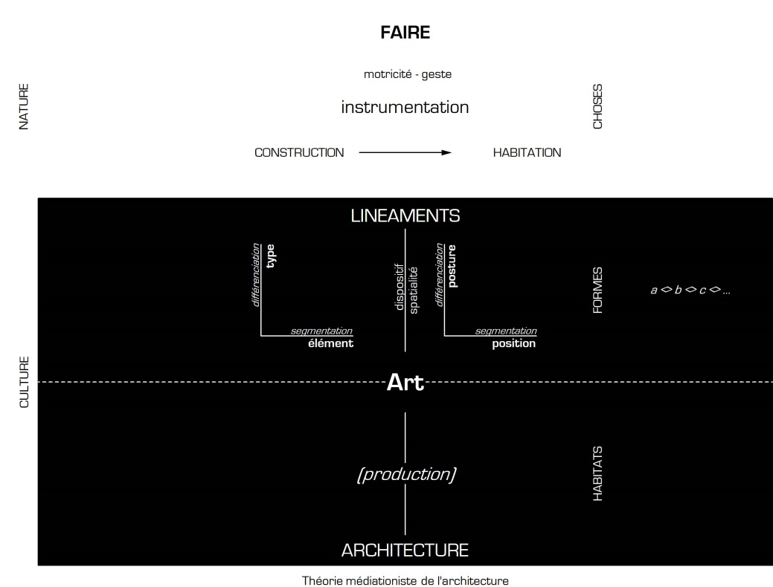
Schéma 6. Les deux axes des Linéaments.
Sur chacune des faces, le système formel affecte ainsi deux modalités de discrimination que la TdM, dans le sillage du structuralisme, représente par des axes. L’axe vertical, dit aussi l’axe taxinomique, représente la modalité de discrimination qualitative alors que l’axe horizontal, dit aussi axe génératif, représente la modalité de discrimination quantitative. En bref, l’axe vertical est l’axe des identités, l’axe horizontal est l’axe des unités.
Dans le cas de l’architecture, vous voyez comment la compréhension du système formel se complique. Il y a au sein du système formel de la construction comme au sein du système formel de l’habitation deux modalités de structuration : différentielle d’une part et segmentale d’autre part. Sur chacune des faces, il y a des valeurs formelles qualitatives et des valeurs formelles quantitatives. Il y a donc in extenso : d’un côté, des identités formelles de construction et des unités formelles de construction et de l’autre, des identités formelles d’habitation et des unités formelles d’habitation. Cette manière très dépliée de les désigner est peu commode. Il m’a semblé nécessaire de leur trouver un nom. Voici le vocabulaire que je propose :

Par « type », je désigne « l’identité formelle de la construction ». Un type se définit par opposition à d’autres types, différents. Par « postures », je désigne en revanche « l’identité formelle de l’habitation ». Les postures opposent leurs différences à d’autres postures.
Par « élément », je désigne « l’unité formelle de la construction ». Un élément se délimite par contraste avec d’autres éléments distincts. Et de la même manière, mais sur l’autre face, je désigne par « positions », « l’unité formelle d’habitation ». Une position se délimite par contraste avec d’autres positions distinctes.
Notre faculté de discrimination abstraite nous rend ainsi capables de relever dans un ouvrage donné la variété des types et des postures qu’il offre, ou de recenser la pluralité des éléments ou des positions qu’il délivre.

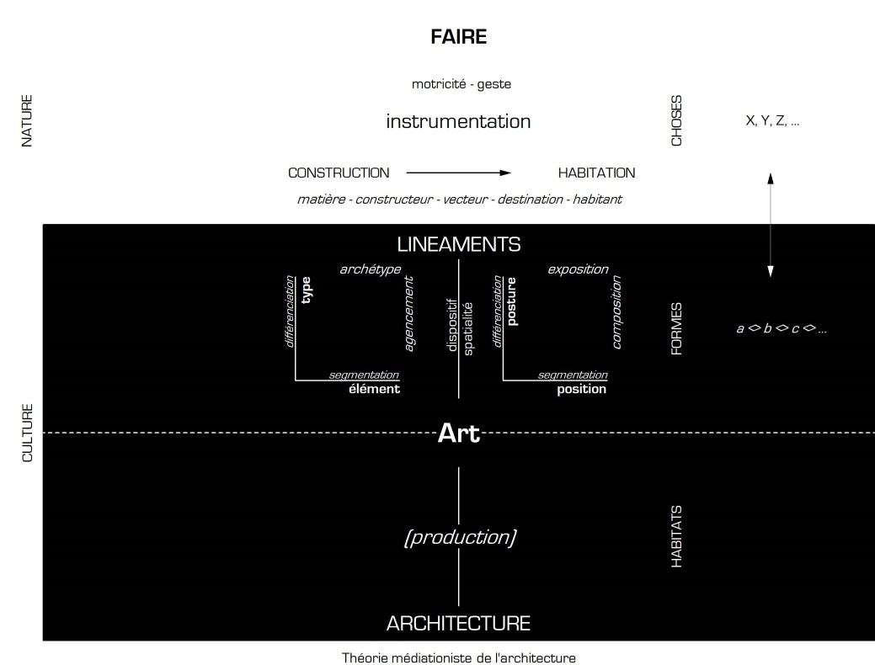

Schéma 7. L’interaction des axes.
Cependant, chaque fois qu’une hypothèse médiationniste distingue des aspects du fonctionnement humain, elle emporte un corollaire qui caractérise le rapport que les termes séparés entretiennent. Ainsi, souvenez-vous, les plans interfèrent, les moments dialectiques s’opposent, les faces du système formel se justifient l’une l’autre. Il en va de même pour les deux modalités de discrimination qualitative et quantitative : elles interagissent. Les médiationnistes illustrent ce processus en parlant d’une mise en rapport des axes. Ils veulent dire par là qu’une des modalités de discrimination peut exercer un contrôle sur l’autre. Cette interaction entre les modalités de discrimination suscite des identités supérieures et des unités supérieures. C’est par cette interaction que naissent les deux logiques de rassemblement : l’assimilation et l’intégration, les deux logiques du « comme l’autre » et de l’« avec autre ».
D’une part, lorsque la discrimination des unités exerce un contrôle sur la discrimination des identités, elle induit une permanence de l’unité sur la diversité. Cette permanence de l’unité sur la diversité revient finalement à ne considérer que les identités opposables dans limites d’une unité. Circonscrites par l’unité, les identités sont alors subsumées, assimilées, par une identité supérieure dont elles n’apparaissent plus que comme des cas ou des variations. Il est alors possible de décrire ces variations en termes de dérivations et de flexions, et éventuellement d’y faire poindre des rapports de proportion.
D’autre part lorsque la discrimination des identités exerce un contrôle sur la discrimination des unités elle induit une permanence de l’identité sur la pluralité. Cette permanence de l’identité sur la pluralité revient finalement à ne considérer que les unités qui partagent les mêmes identités. Rassemblées sous une même identité, les unités sont alors associées, dans une unité supérieure qui les intègre au titre de constituants complémentaires. Il est alors possible de décrire leur complémentarité en termes de coordination ou de subordination, cette dernière permettant l’enchaînement ou l’emboîtement.
En plus des unités et des identités formelles, il convient donc de tenir compte d’unités et d’identités supérieures, et cela bien sûr, sur chacune des deux faces. À nouveau, je me suis efforcé de leur trouver un nom adéquat.

Du côté de la construction :

- je désigne par « archétype », « l’identité supérieure de construction ». De telle manière que l’on peut dire qu’un archétype assimile ou subsume une variété de types,
- je désigne par « agencement », « l’unité supérieure de construction ». Et, je peux ainsi dire qu’un agencement intègre une multiplicité d’éléments.

Du côté de l’habitation cette fois :

- je désigne par « exposition » (faute de mieux), « l’identité supérieure d’habitation ». De telle manière qu’il est possible de dire qu’une exposition subsume une variété de postures,
- je désigne par le mot « composition » « l’unité supérieure d’habitation ». Et, je peux ainsi dire en toute rigueur que la composition intègre une multiplicité de positions.

Il y a donc, sur chacune des faces, des unités et des identités, des unités supérieures et des identités supérieures. Or, toutes ses valeurs formelles ont en commun la même propriété. Quelle que soit la face sur laquelle elles sont définies, quel que soit leur « niveau hiérarchique » toutes les valeurs formelles sont abstraites. Cette abstraction fait que les valeurs formelles sont toujours indifférentes à leur réalisation conjoncturelle. Elles sont ainsi polyvalentes. Cela veut dire qu’elles sont toujours réalisables ou exploitables de diverses et multiples manières. Ainsi, selon les besoins des situations réelles, les types et les postures sont toujours susceptibles d’être diversement mis en œuvre ou affectés et les éléments ou les positions toujours susceptibles d’être débités ou partagés de multiples façons.
Pour l’exemple sur le versant constructif, le type « colonne », s’il en est, peut être façonné dans diverses matières et l’élément « mur », s’il en est, peut être réalisé en un nombre contingent de modules. Et sur l’autre versant, une posture, disons un intérieur, bas de plafond, d’emprise modeste est susceptible d’accueillir une foule d’activités. Une même posture peut donner lieu à divers établissements : chambre à coucher, salon, salle à manger, bureau. Enfin, une position, disons une « pièce », est susceptible de donner lieu à plusieurs emplacements voire un seul qui la déborde.
Pour résumer et conclure ce point, j’insisterai sur la diversité et la multiplicité interne au système formel. Au sein de ce que nous avons appelé ici un système formel :

- il y a pour commencer deux faces, autonomes, mais qui entretiennent néanmoins un rapport de réciprocité. Il y a la face de la construction et la face de l’habitation,
- il y a deux axes autonomes, correspondant à des modalités de discrimination différentes : différentielle et segmentale,
- il y a deux manières de rapporter un axe à l’autre qui induit deux logiques de mises ensemble : l’assimilation et l’intégration.

De manière un peu dramatique, on peut affirmer que le modèle médiationniste pulvérise la question du système formel en architecture. Au bilan, qui voudrait s’en saisir pour étudier les valeurs formelles d’une architecture devrait décrire pas moins de huit entités formelles.

C’est pourquoi d’un point de vue médiationniste, nombre d’études ou de théories n’apparaissent que partielles (souvent d’ailleurs à cause de la partialité de leurs auteurs). Celles-ci rabattent en effet la question du système formel sur l’un ou l’autre de ses aspects, en négligeant d’autres pourtant indéfectiblement liés. Je vais simplement indiquer quelles sont, à mes yeux, les erreurs possibles de la « théorie de la forme architecturale ».
(Je passe sur l’erreur « zéro » qui réduirait le concept de « forme » aux simples aspects visibles de la matière. Cette acception courante du vocable est très éloignée de l’usage consacré par les structuralistes et ceux que l’on appelle les formalistes russes, tradition dans laquelle s’inscrit la TdM.)
La première erreur serait de réduire la question du système formel à l’une des deux faces de l’architecture et donc ne pas rendre compte de la réciprocité qui lie indéfectiblement la construction et l’habitation.
La deuxième consiste à rabattre la question du système formel sur l’un ou l’autre de ses axes taxinomique ou génératif pour privilégier soit les identités différenciables soit les unités séparables.
La troisième erreur qui prolonge le deuxième serait de restreindre le système formel à l’une ou l’autre des logiques d’assimilation ou d’intégration pour privilégier la classification à l’articulation.
La quatrième erreur consisterait à survaloriser une identité ou une unité par rapport aux autres. On se laisserait alors abuser, car toute valeur formelle ne vaut précisément qu’au sein d’un système multiple et divers. Aucun type ou élément, aucune posture ou position n’est plus importante ou fondamentale qu’un autre.
Et finalement dans le même ordre d’idée que le précédent, la cinquième erreur serait de rabattre la question du « système formel » sur celle des identités supérieures ou des unités supérieures particulières. C’est-à-dire, pour ce qui nous concerne, de réduire le système formel à un archétype ou une exposition particulière voire à un agencement ou à une composition particulière. La tentation est grande. Puisqu’une identité supérieure inclut l’ensemble de ses variations et qu’une unité supérieure intègre l’ensemble de ces composants, on est tenté d’y voir la diversité et la multiplicité requises en tout système.
C’est un des points que révèle la TdM et que je crois important. Un système formel — quels que soient sa date, son lieu, la ou les personnes qui se l’attribuent — aura toujours deux faces, deux axes et toute l’étendue que leurs interactions déploient.

Mais un système formel ce n’est par définition que du vide ; un ensemble des valeurs polyvalentes et disponibles, ouvertes finalement à toutes les situations, à toutes ces choses que rencontre notre habitat. C’est de ces choses que je vais très succinctement vous parler à présent.
Par « choses » — au pluriel — je désigne les circonstances extra-artistiques auxquelles les opérations performantielles de l’architecture réfèrent. Elles sont multiples et diverses. Par commodité descriptive, Jean Gagnepain les ramène à quatre paramètres dont un fait office de fourre-tout. Pour les mêmes raisons de commodité, je vous propose de réduire la diversité conjoncturelle à cinq paramètres :

- la matière, en quoi c’est construit,
- le constructeur, qui construit,
- la destination, ce qui s’y passe, on dit aussi couramment la « fonction »,
- l’habitant, qui habite,
- les vecteurs, soit le site (géographie, climat), le budget, le délai…

Leur ordre d’apparition ne suit aucun ordre d’importance croissante ou décroissante. En théorie, aucun de ces paramètres ne prévaut sur les autres. Ce sont, à vrai dire, les décisions du projet ou les conventions sociales qui les hiérarchisent.

Mais l’architecture est prise entre deux feux : des valeurs formelles d’une part et les situations réelles d’autre part. L’architecture en tant que performance artistique est le moment dialectique où la contradiction, l’abstraction, qui sépare l’instance et la circonstance, est levée, résorbée. Je désigne ainsi par « architecture » l’ensemble des opérations qui résorbent l’écart entre les formes et les choses de l’habitat. Ces opérations réinvestissent le vide structural en même tant qu’elles réaménagent les différences et les segments formels. Réaménageant les formes et en les référant à des choses, l’architecture finalement, produit une synthèse que nous conviendrons d’appeler de manière générale des valeurs conjoncturelles. Mais en apportant une contradiction au système formel, l’architecture, comme par un processus de décalque, se voit affectée des mêmes partages qui démultiplient le système formel. Pour faire court, l’architecture est bifaciale et biaxiale.

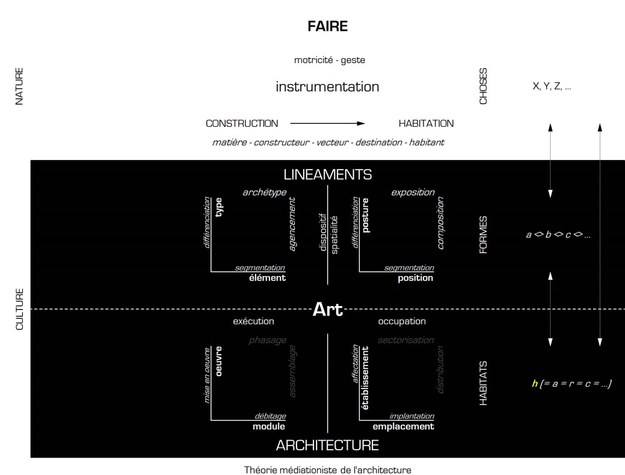

Schéma 8. Réinvestissement de la structuration instantielle.
L’architecture est bifaciale, divisée entre le réaménagement des formes de la construction et celui des formes de l’habitation. Il importe donc de distinguer les opérations qui concernent la construction et les opérations qui concernent l’habitation. Je désigne l’ensemble des unes par le mot « exécution » et l’ensemble des autres par le mot « occupation ». Ainsi, je puis dire que l’architecture est concernée à la fois par l’exécution et l’occupation de l’habitat.
Mais puisque l’architecture réaménage les différences et les segments formels, elle est aussi biaxiale. Sur chacune de ses faces, elle opère de manière qualitative et quantitative. Elle opère à une sélection et à une collection. La sélection opère un choix parmi les identités formelles, la collection opère une ponction parmi les unités formelles. À nouveau pour bien les distinguer, je les désigne par un vocable approprié au champ de l’architecture.

Les opérations de sélection sont « la mise en œuvre » sur la face construction et « l’affectation » sur la face habitation.
Les opérations de collection sont « le débitage » sur le versant construction et « l’implantation » sur le versant habitation.

Chacune de ces opérations produit une identité ou une unité conjoncturelle dont la définition est référentielle, toujours valable eu égard à une situation particulière. Pour désigner sans ambiguïté ces valeurs conjoncturelles, j’établis le vocabulaire suivant :

- la mise en œuvre définit l’œuvre, au masculin comme dans gros œuvre, sous-œuvre ; l’œuvre correspond grosso modo à un poste du cahier des charges,
- le débitage détermine le module, les portions de matière débitée pour réaliser l’ouvrage.
- l’affectation définit un établissement, le français possède un riche vocabulaire — un peu désuet — pour désigner les établissements, c’est la famille des mots en « oir(e) » tels que : le dortoir, le boudoir, le réfectoire, le parloir, l’auditoire, le déambulatoire, le manoir, etc.…
- l’implantation détermine l’emplacement, c’est-à-dire les positions ou les portions de positions qu’occupe effectivement telle activité ou telle personne.

Pour bien comprendre ce que je désigne par les termes d’œuvre, de module, d’établissement et d’emplacement, il est bon de mesurer l’écart qu’il y a entre ces valeurs conjoncturelles et les valeurs formelles de l’habitat, définies et dénommées auparavant.
On peut déjà intuitivement remarquer que les valeurs conjoncturelles et les valeurs formelles ne coïncident pas. Qui voudrait étudier un ouvrage d’architecture pourrait d’abord s’employer à y relever des types et des éléments et par réciprocité y recenser des postures et des positions. Il pourrait ensuite y relever les œuvres et les modules ainsi que les établissements et les emplacements. Il constaterait d’un côté que la diversité des types ne correspond pas à la diversité des œuvres, une diversité d’œuvres pouvant contribuer à la mise en œuvre d’un même type ou à l’inverse une même œuvre pouvant réaliser de nombreux types, lorsque par exemple tous les types d’une construction : plancher, colonne, porte et fenêtre sont faits en menuiserie de bois.
D’un autre côté, il constaterait aussi que la diversité des postures n’est pas proportionnelle à la diversité des établissements. Un habitat pauvre en variété de postures pouvant abriter une grande variété d’établissements différents, c’est le cas de l’habitat rural, ou à l’inverse une riche variété de postures pouvant abriter un seul et même établissement, c’est le cas des palais.
En outre, il verrait aussi que le nombre de modules et le nombre d’éléments ne coïncident pas. Plusieurs modules pouvant être mis en œuvre pour réaliser un seul élément ou à l’inverse — cas plus rare sans doute — un seul module pouvant suffire à réaliser plusieurs éléments. Il est possible en effet de construire une colonne en de nombreux modules de marbre, ou à l’opposé, de dégager tout un pronaos d’un rocher unique comme à Pétra. Et d’un autre côté, il verrait que le nombre de positions et le nombre d’emplacements ne coïncident pas non plus. Un emplacement pouvant se restreindre à une portion de position ou au contraire déborder sur plusieurs positions. Ainsi, une seule pièce de maison peut accueillir et le salon et la salle à manger, mais l’emplacement que l’on nomme « séjour » peut aussi s’étendre sur deux ou trois pièces, selon les situations.
Entre les valeurs formelles et les valeurs conjoncturelles, il y a donc du jeu.

Mais pour encore creuser la distance entre valeurs formelles et valeurs conjoncturelles, je voudrais mieux caractériser les identités et les unités conjoncturelles en précisant leur définition de manière un peu plus technique. Rappelez-vous que les identités et les unités formelles étaient par définition polyvalentes, toujours susceptibles d’une variété ou d’une multiplicité d’exécutions ou d’occupations. Les identités et les unités conjoncturelles présentent une propriété inverse.
Au revers de la sélection et de la collection, les opérations architecturales sanctionnent en effet l’équivalence conjoncturelle de différences formelles et l’égalité conjoncturelle d’inégalités formelles. C’est cette équivalence négligeant les différences formelles qui définit l’identité conjoncturelle et c’est cette égalité négligeant les inégalités formelles qui détermine l’unité conjoncturelle.
Pour le redire autrement, une identité conjoncturelle est définie par la classe des identités formelles qui, bien que différentes formellement, sont pourtant équivalentes conjoncturellement. Pour être tout à fait précis, l’identité conjoncturelle est le résultat contingent et transitoire de cette équivalence.
Une unité conjoncturelle est déterminée par l’ensemble des unités formelles qui, bien qu’inégales formellement, sont tenues pour égales conjoncturellement. Pour être tout à fait précis, l’unité conjoncturelle est le résultat contingent et transitoire de cette égalisation.
Ainsi d’un côté, un œuvre est défini par l’ensemble des types qui, bien que différents, sont équivalents conjoncturellement et un module est déterminé par toutes les quantités d’éléments qui, bien qu’inégales formellement, sont tenues pour égales conjoncturellement.
D’un autre côté, un établissement est défini par la classe des postures qui, bien que différentes, sont équivalentes conjoncturellement. Pour l’exemple, ce que l’on appelle une chambre à coucher n’a pas architecturalement d’autre définition que l’ensemble des postures ou qualités spatiales si l’on veut qui, bien que différentes, sont équivalentes au regard de la fonction « dormir ». Par contre, un emplacement est déterminé parmi toutes les quantités de positions qui bien qu’inégales sont conjoncturellement au regard de la situation tenues pour égales. Pour l’exemple, dans une maison, l’emplacement du living est déterminé parmi toutes les quantités de positions, de pièces en l’occurrence, susceptibles d’être occupées par l’activité en question.
Cela veut dire en définitive qu’une identité conjoncturelle est toujours susceptible de revêtir d’autres formes, différentes, mais équivalentes au regard de la situation. Quel que soit l’établissement, il est toujours possible de choisir une autre posture équivalente compte tenu de la fonction à pourvoir, de l’habitant à recevoir. Cela veut aussi dire qu’une unité conjoncturelle peut toujours compter une autre quantité de formes. Je peux toujours étendre l’emplacement de telle activité à d’autres pièces, quitte à ajouter des annexes. Cette propriété définitoire des identités et des unités conjoncturelles fait que l’habitat est, du point de vue de sa production, toujours re-formulable. Il peut toujours être formellement enrichi ou appauvri, il peut toujours être simplifié ou compliqué. Il peut ainsi être spécifié et ajusté aux circonstances.

Je voudrais finalement insister sur le fait que les unités et les identités conjoncturelles sont contingentes et transitoires. « Contingentes » parce que c’est toujours au regard d’une situation particulière que la classe des équivalences ou l’ensemble des égalités sont établis. « Transitoires » parce que les valeurs formelles sont finalement toujours susceptibles d’une autre exploitation, c’est-à-dire incorporable à d’autres classes d’équivalence ou à d’autres ensembles d’égalité. C’est pourquoi même le plus spécifique et le plus spécialisé des habitats est toujours réinterprétable, réutilisable, toujours susceptible de rénovation et de restauration, de réaffectation et de réimplantation.
Jusqu’ici, j’ai insisté sur le fait que l’architecture opère sur les valeurs formelles qu’elle convertit en valeurs conjoncturelles. Mais pour terminer, il faut dire aussi que les choses ne sortent pas indemnes de l’opération architecturale. Peu ou prou, l’architecture formalise les choses. Nous le savons. Nous-mêmes et nos activités ne sommes pas indifférents à notre habitat. Discuter entre amis à la terrasse d’un café ou dans un auditoire… ce n’est pas précisément la même chose.

Conclusion
Pour conclure cette intervention, je voudrais revenir sur ce que j’ai voulu faire aujourd’hui. J’ai d’abord voulu faire valoir une définition médiationniste des termes « système formel » que ce séminaire soumettait à nos diverses approches. Pour ce faire, j’ai déployé devant vous l’ensemble des valeurs abstraites qui dans une perspective médiationniste constituent ce que l’on peut opportunément nommer un système formel. Et j’ai insisté sur les risques d’erreurs encourus lorsque l’on privilégie certaines de ces valeurs formelles sur d’autres.
Mais j’ai aussi soutenu qu’un système formel n’est rien s’il n’est pas simultanément rapporté à une situation réelle. J’ai soutenu que notre accès à un système formel nécessite un ensemble d’opérations dont l’office est de résorber l’écart entre les valeurs formelles et les paramètres conjoncturels.
C’est précisément l’ensemble des opérations d’exécution et d’occupation de l’habitat que je vous ai proposé de nommer architecture. L’architecture consiste alors en quatre opérations (nécessitées par le système formel qu’elle applique au réel) : la mise en œuvre et le débitage d’une part, l’affectation et l’implantation d’autre part.
J’ai finalement, sans entrer dans le détail que je fouille par ailleurs, déployé devant vous l’ensemble du modèle de la raison de l’outil spécialisé à la production de l’habitat. Alors on pourrait me demander à quoi finalement peut bien servir ce modèle ?
Je répondrais que ce modèle peut être exploité à des fins heuristiques. Cela signifie que l’on peut déduire de ce modèle des méthodes pour étudier des corpus architecturaux ou pour le dire autrement, il est possible d’observer les faits d’architecture au travers de ce modèle. En bref, on peut s’en servir comme d’une grille d’analyse. La maille serrée du modèle est le gage d’une aperception subtile des faits d’architecture. Je le crois capable aussi de susciter des observations inédites et permettre enfin d’engranger une riche moisson de savoirs qui pourraient être ajoutés à l’encyclopédie universelle. C’est pour tout dire la fonction que la TdM accorde au modèle médiationniste. Et l’on peut déjà constater tous les fruits de son exploitation en divers domaines du champ anthropologique.
Mais à vrai dire, ce n’est pas le plus grand intérêt que je lui trouve. Le modèle médiationniste, élaboré et, dans une large mesure, corroboré par le concours de linguistes et de neurologues, nous offre avant toute chose une compréhension des capacités, des facultés qui animent nos comportements et qui en dernière instance s’incorpore dans nos œuvres. Et c’est finalement cela qui m’intéresse. Une fois rapporté à l’architecture, le modèle médiationniste me permet de comprendre ce que je fais sans vraiment le savoir, lorsqu’assis à ma table à dessin, je produis un habitat.

Bibliographie
GAGNEPAIN, Jean, Du vouloir dire. Traité d’épistémologie des sciences humaines. I. Du signe, de l’outil, Paris, Livre & Communication, 1990, coll. « Épistémologie ».

GAGNEPAIN, Jean, Du vouloir dire. Traité d’épistémologie des sciences humaines. II. De la personne, de la norme, Paris, Livre & Communication, 1991, coll. « Épistémologie ».

GAGNEPAIN, Jean, Leçons d’introduction à la théorie de la médiation, Louvain-la-Neuve, Peeters, 1994, coll. « Bibliothèque des cahiers de l’Institut de linguistique de Louvain », n° 79.

GAGNEPAIN, Jean, Du vouloir dire. Traité d’épistémologie des sciences humaines. III. Gérir l’homme, former l’homme, sauver l’homme, Bruxelles, De Boeck Université, 1995.

JONGEN, René, Quand dire c’est dire. Initiation à une linguistique glossologique et à l’anthropologie clinique, Bruxelles, De Boeck Université, 1993, coll. « Raisonnances ».

JONGEN, René, Expliquer et ne pas expliquer le sens par le sens, édit., Variations sur la question langagière, Bruxelles, Publications des Fac. St Louis, 2002, coll. « Publications des Facultés universitaires Saint-Louis. Collection générale », n ° 95, pp. 61-76.

URIEN, Jean-Yves, La trame d’une langue. Le breton, Mouladurioù hor yezh, 1987.

